**Découvrez les librairies Python pour la Data Science**

**Numpy** : Permet de créer des tableaux ou matrices et de faire des opérations.

Les tableaux de Numpy ne peuvent contenir qu’un seul type de variables, généré automatiquement ou manuellement.

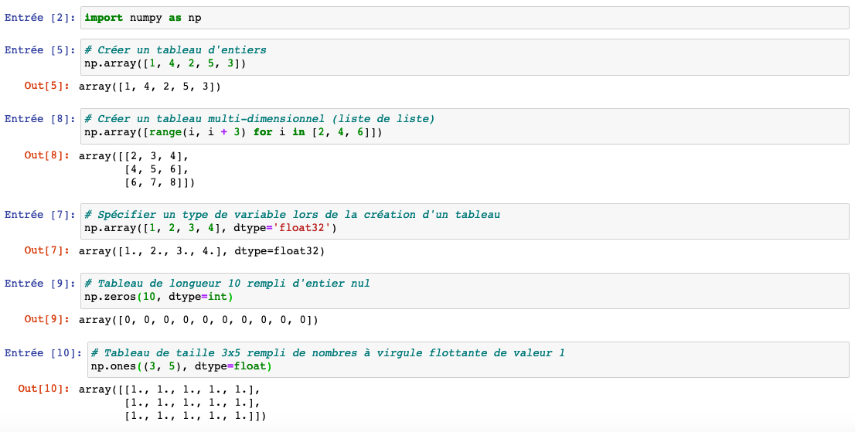

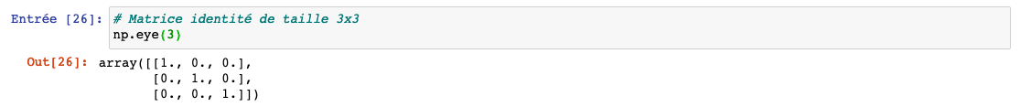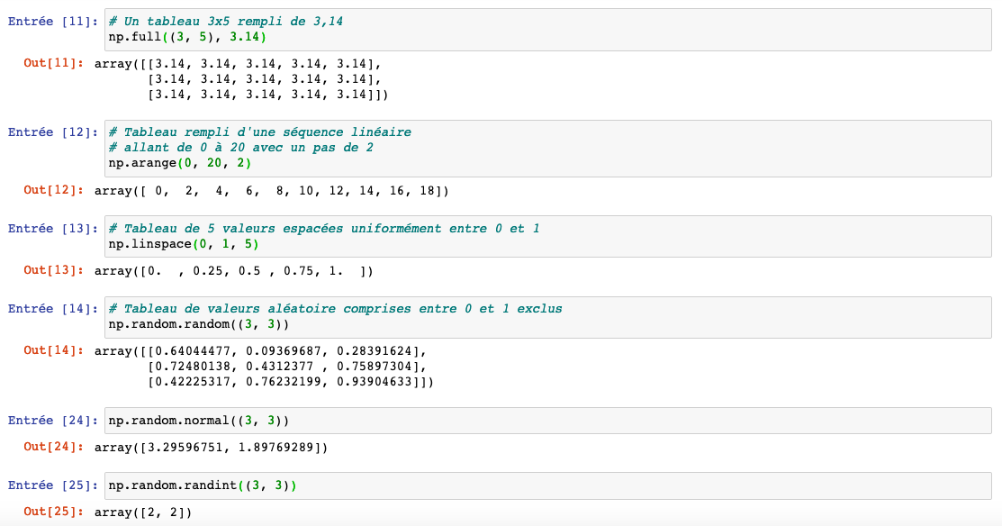

Propriétés des tableaux

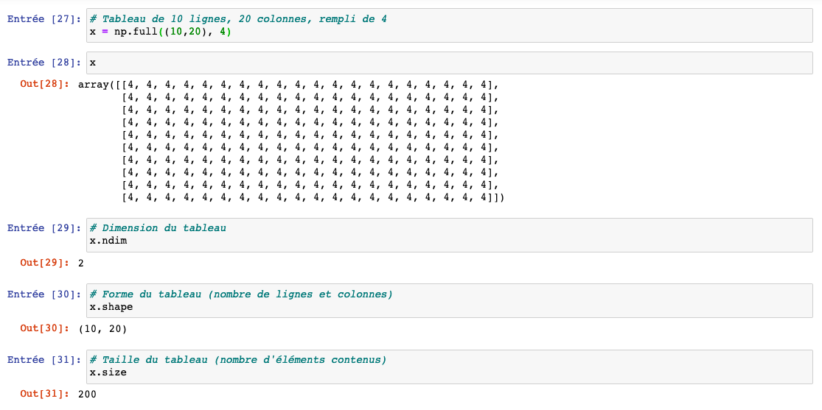



Indexation et slicing

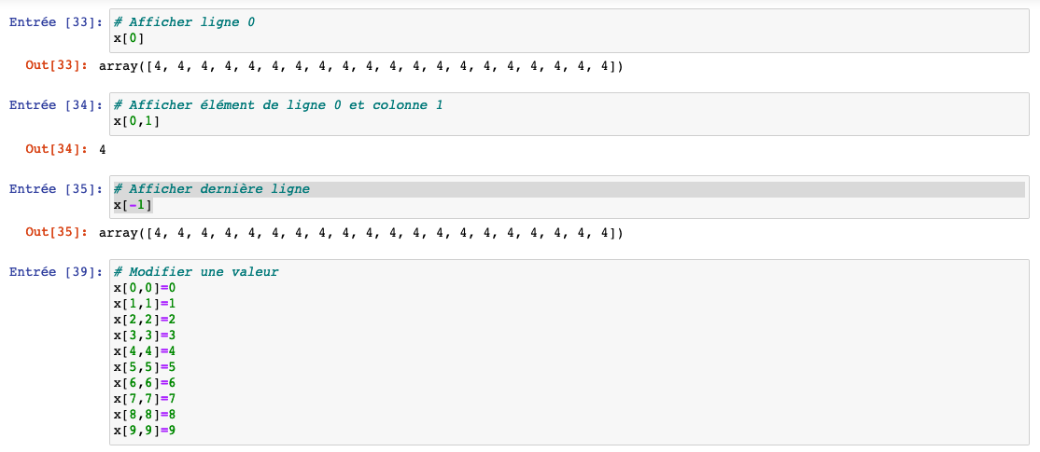

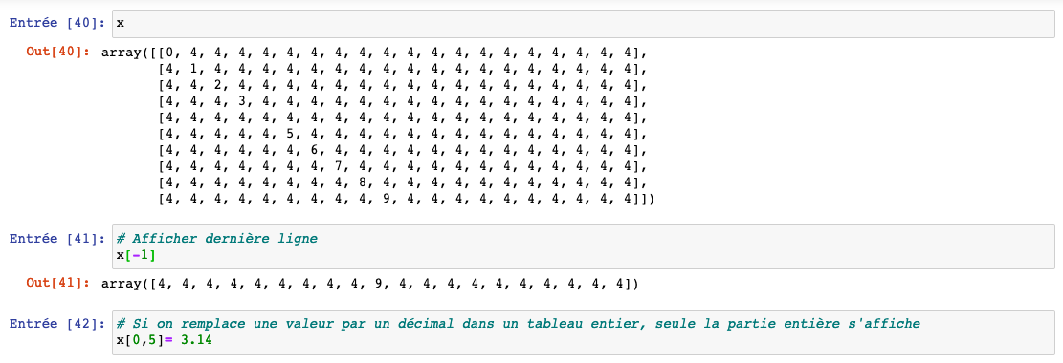

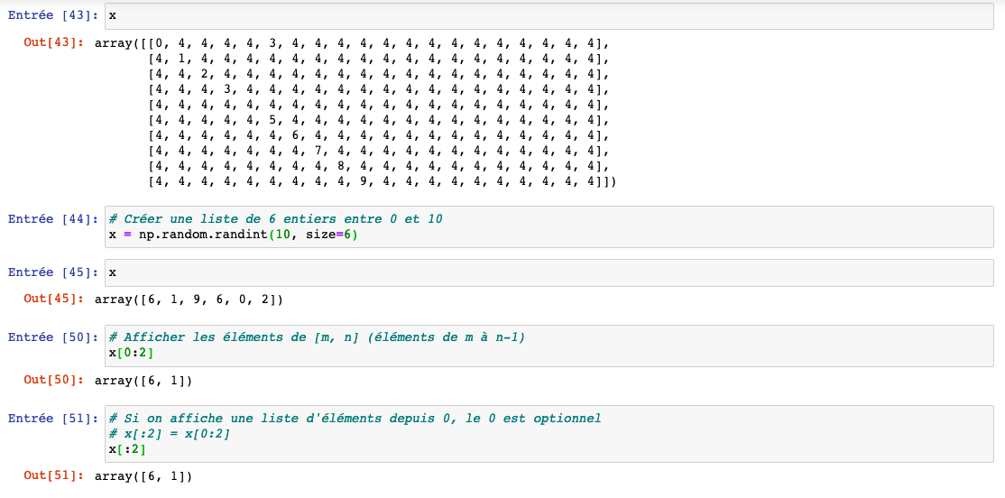



Opérations sur Numpy

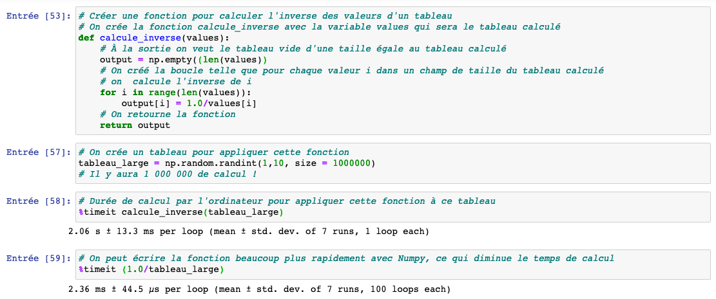

Opérations mathématiques basiques

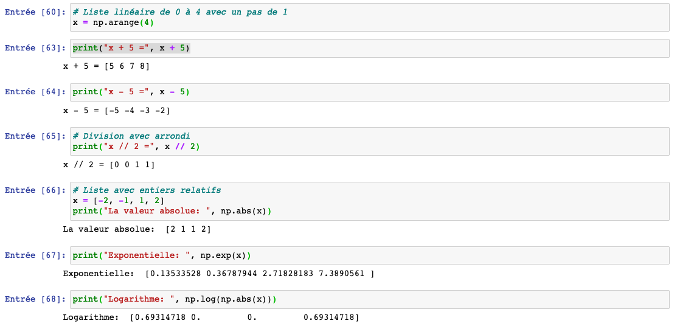

Opérations booléennes

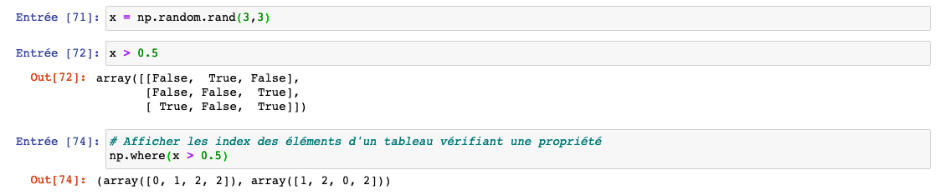

Agrégation

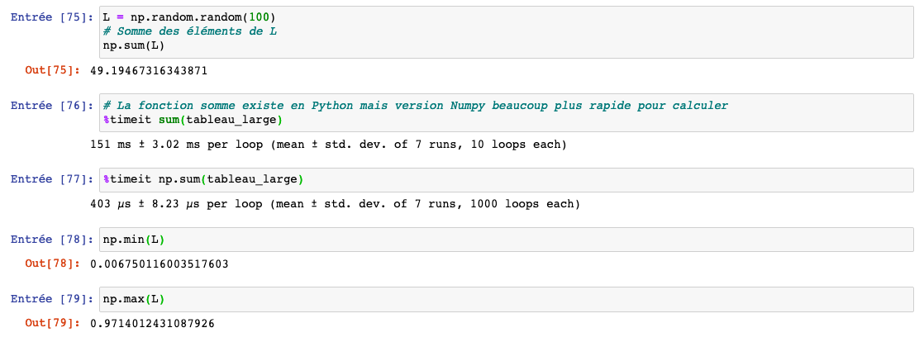

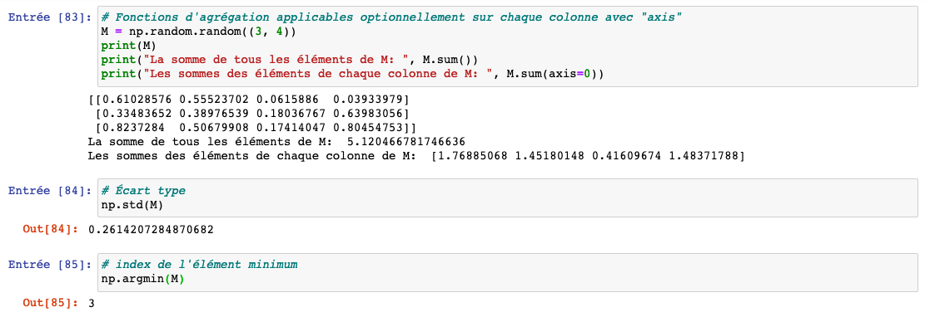

Broadcasting

